94狂風雲榜
校外競賽
107學年度全國學生音樂比賽全國賽國小團體A組優等宇辰、鈺晶
107學年度全國舞蹈比賽國小B團體丙組現代舞優等鈺晶
108年臺南市中小學躲避球對抗賽
冠軍柔安；殿軍湘琪、品涵
108年全國草莓盃跆拳道錦標賽小高男黑帶一段J組(品勢)第三名霈恩
校內競賽
藝文類
107學年度下學期健康促進暨友善校園寒假藝文活動競賽(五年級組)品格教育漫畫第一名沛妘；優勝睿勻
語文類
閩語演說第三名子崴；優勝念庭
英語說故事第一名睿勻
國語朗讀第三名子崴；
閩語朗讀第三名靖雅
國語演說第一名睿勻
體育類
跳遠男生組第一名宇辰
60公尺男生組第二名銘津
60公尺女生組第一名睿勻
200公尺男生組第三名銘津
200公尺女生組第一名睿勻
恭禧以上得獎人員，也謝謝代表94狂參加比賽，卻扼腕的孩子，其實能成為代表就是一種肯定，千萬別灰心，下次仍有機會的。多采多姿活動滿滿的三月，剩趣味競賽以及大隊接力尚未完成，咱們拭目以待！
三、四月壽星
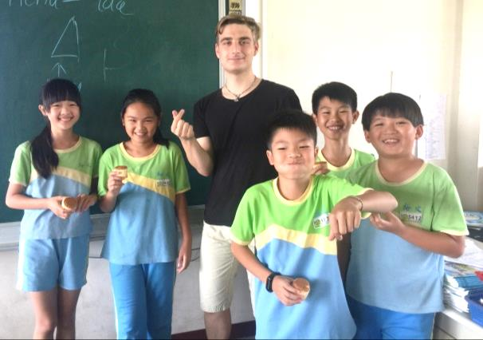
利用Anders第二次入班上課的時間，順便為三、四月壽星慶生，看看活潑的亮亮啊！
107學年94狂模範兒童
經過大家投票產生的人選
熱心小幫手：東育
勤學小博士：竣翌
才藝小達人：亮銓
品德小天使：睿勻
恭禧以上得獎人員，學校定於四月3日進行頒獎，大家別忘了，當同學上台領獎時，一定要給予最熱烈的掌聲喔！
自治市長94狂代表
五年級下學期的大事之一，自治市長選舉，即將在四月份展開。本班的人選，是本班的班長：子崴。接下來會有一連串的相關活動：畫宣傳海報、編排宣傳影片、上台政見發表……，讓我們一起發揮94狂精神，盡力完成它，好好體驗這次的活動！

